Proyecto de Desarrollo del Sistema de la Producción Metalmecánica y Mantenimiento Vehicular para la empresa “MetalMotors S.A” (SIP M&M)

Diagrama de Componentes de diseño

Versión <0.9>

Historial de Revisión

|  |  |  |  |
| --- | --- | --- | --- |
| **Fecha** | **Versión** | **Descripción** | **Autor** |
| 23/2/2017 | 0.9 | Especificación preliminar de los diferentes diagramas de componentes de diseños del proyecto. | Grupo N° 1   * Beltran Daniel * Criollo Jose * Erraez Yessenia * Vasco Elsa |

Tabla de contenidos

1. Introducción 4

1.1 Propósito 4

1.2 Referencias 4

2. Diagramas de componentes de diseño 5

2.1 Modulo Administración del sistema 5

2.2 Modulo de ayuda 6

2.3 Modulo de Cliente 6

2.4 Modulo de gestión de Producción 6

2.5 Módulo de Facturación 7

2.6 Modulo Mantenimiento vehicular. 7

2. Modulo de Reportes 8

Diagramas de Componentes de Diseño

# Introducción

El presente documento contiene los Diagramas de componentes de diseño establecidos en base de los escenarios de los diagramas de clases. Estos diagramas de componentes de diseño son primordialmente usados para describir un modelado de un sistema.

## Propósito

El propósito de este documento es detallar los procesos que se llevan a cabo dentro del entorno donde el sistema va a interactuar, así como también obtener una visión general que permita modelar los aspectos dinámicos de SIP M&M.

## Referencias

Documento de Diagramas de Clases.

# Diagramas de componentes de diseño

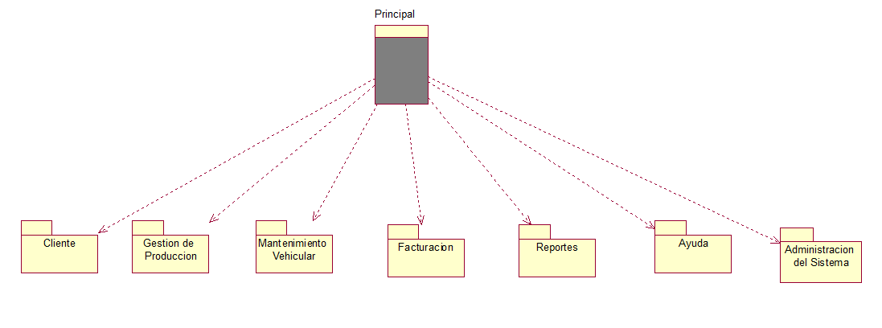

## 2.1 Modulo Administración del sistema

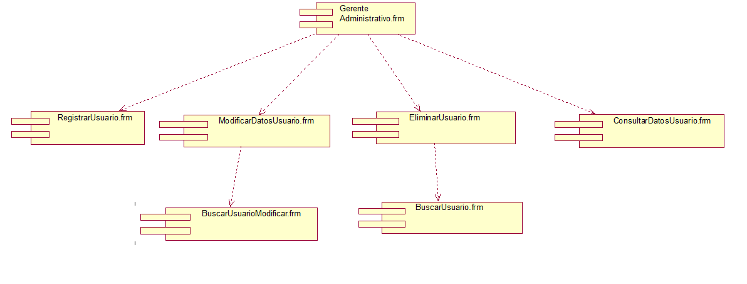

## 2.2 Modulo de ayuda

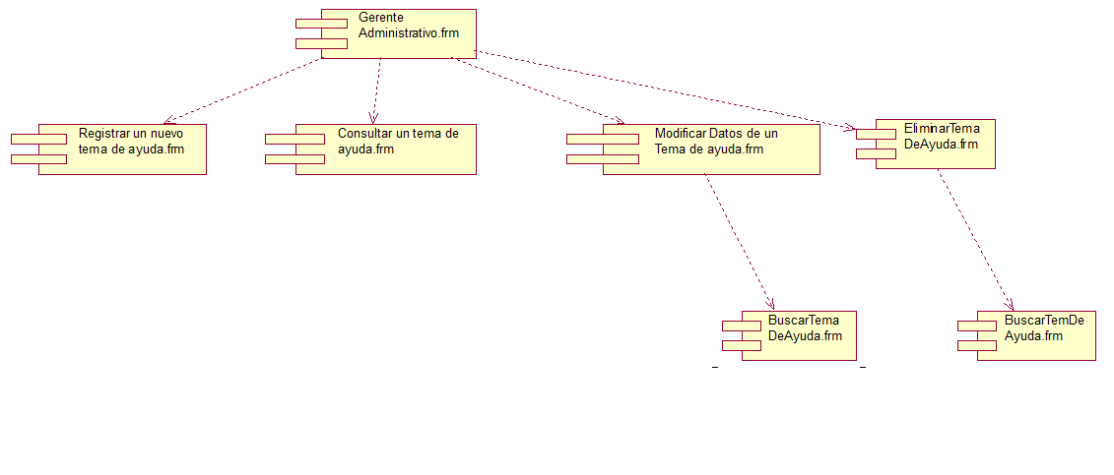

## 2.3 Modulo de Cliente

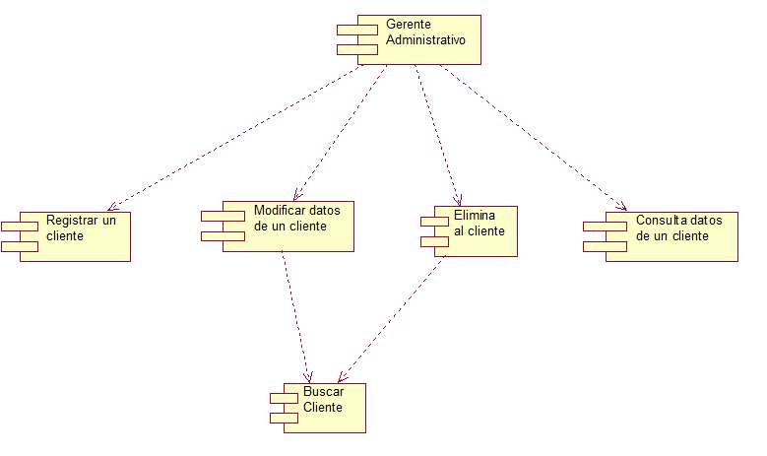

## 2.4 Modulo de gestión de Producción

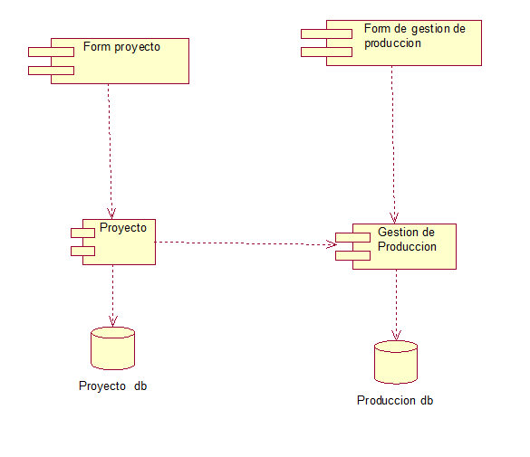

## 2.5 Módulo de Facturación

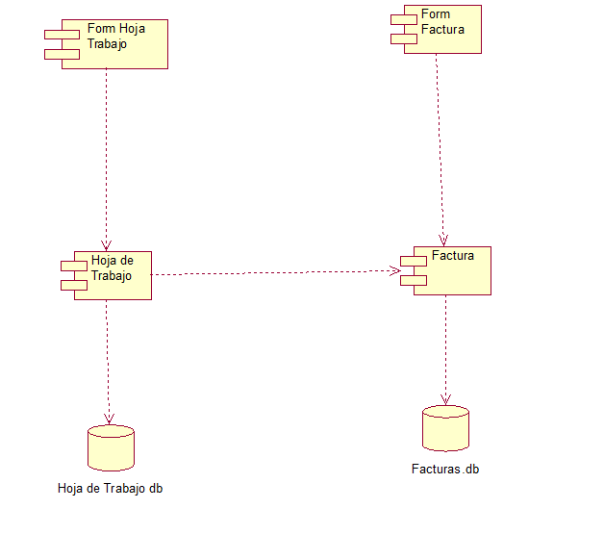

## 2.6 Modulo Mantenimiento vehicular.

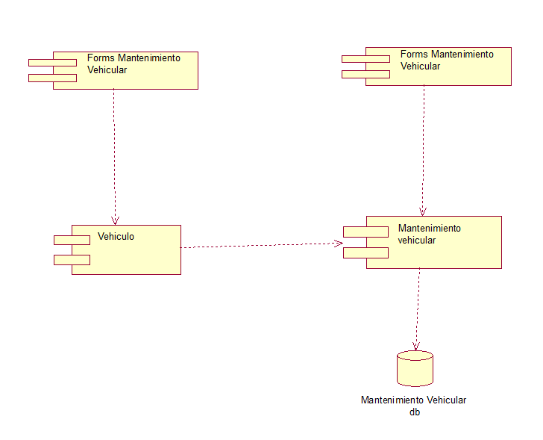

## 2. Modulo de Reportes

